**Machine Learning & Data Mining, Spring 2020**

**Homework 10**

Due June 19

**과제목표**

* **Backpropagation을 이해하여 구현할 수 있다.**
* **CNN을 이해하여 학습시킬 수 있다.**

**제출**

* **요구한대로 작성한 보고서와 주피터 노트북**
* **주어진 주피터 노트북을 바탕으로 요구하는 코드를 구현 후 보고서에 해당 부분을 캡처**
  + **요구하는 코드만을 캡처하여 보고서에 제출**
* **요구한 코드 이외에 다른 코드는 수정하지 말것.**
* **최종 점수는 비율적으로 수정해서 들어갈 예정**

**보고서 코드 작성 예시**

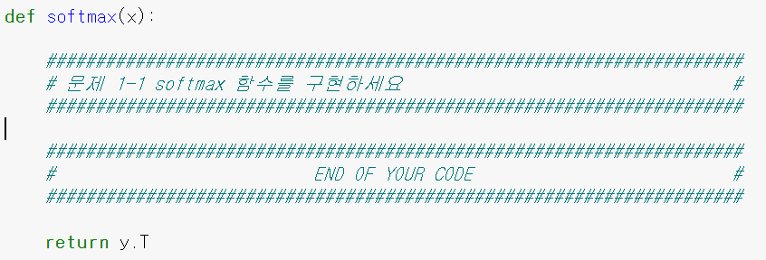

문제 1-1 번의 경우 다음과 같이 문제가 주어집니다. 제가 작성한 주피터 노트북의 최종 학습을 할 수 있도록 코드를 작성한 합니다. 예를 들면 다음과 같이 코드를 작성한 후에,

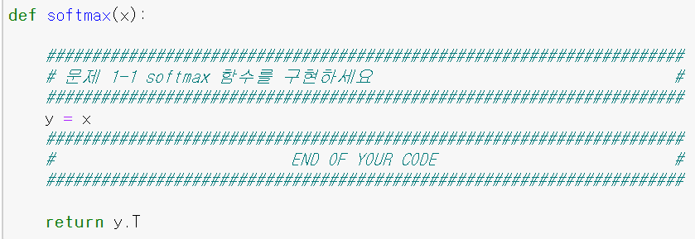

작성한 부분을 캡처 하시면 됩니다. 특히,

* 워드 글자와 캡처한 그림의 글자 크기가 유사하도록 캡처 하고
* 실제 워드로 코드내용을 적을 경우 **가독성이 떨어지므로** 되도록 캡처합니다.

어떠한 방식으로 작성해야 되는지에 대한 힌트는 주피터 노트북의 주석에 달아 놓겠습니다.

**주피터 노트북의 설명에 따라서 해당 문제의 코드들을 캡처하세요.**

**[2] 주어진 코드를 바탕으로 CNN 학습 완성**

**2-1 convolution layer forward & backward 완성 (for문 사용)**

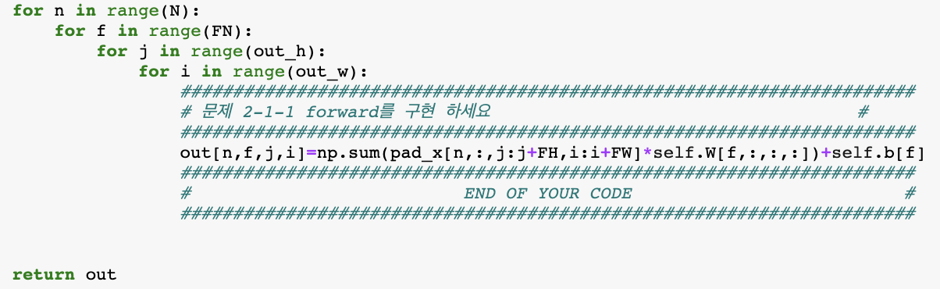

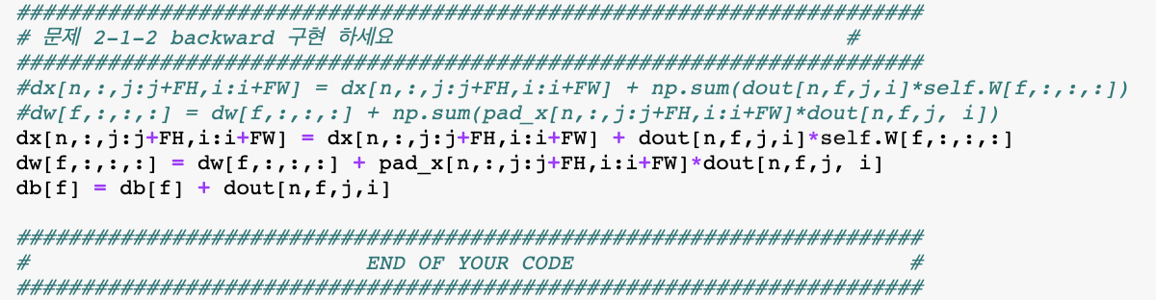

**2-2 max pooling layer forward & backward 완성 (for문 사용)**

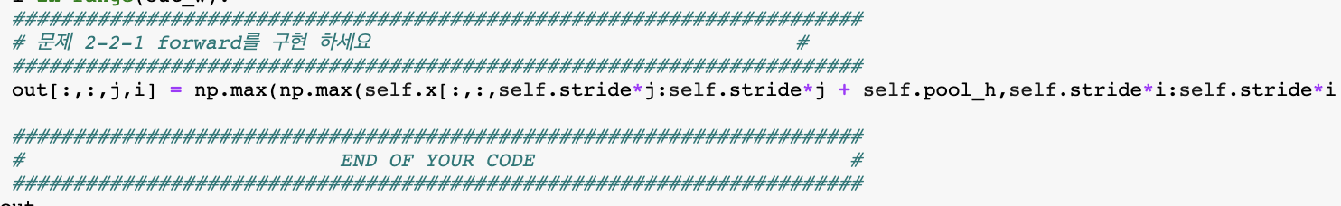**

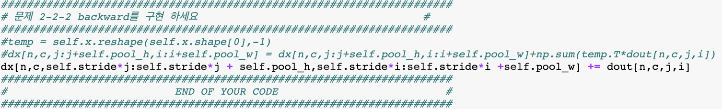

**2-3 주어진 네트워크의 gradient 함수에 주석을 써서 제출**

**2-4 주어진 코드로 학습을 한 후 학습된 필터를 출력 후 제출**

